ΕΙΣΗΓΗΤΙΚΗ ΕΚΘΕΣΗ
στο σχέδιο νόμου "Κύρωση των τροποποιήσεων άρθρων της Καταστατικής Πράξης του Διεθνούς Οργανισμού Μετανάστευσης"

ΠΡΟΣ ΤΗ ΒΟΥΛΗ ΤΩΝ ΕΛΛΗΝΩΝ

Κατά τη διάρκεια της 76ης Συνόδου του Συμβουλίου του Διεθνούς Οργανισμού Μετανάστευσης η οποία έλαβε χώρα στις 23 και 24 Νοεμβρίου 1998 στη Γενεύη, το Συμβούλιο του Οργανισμού αυτού υιοθέτησε ομόφωνα με την υπ' αριθ. 997 (LXXVI) Απόφασή του, τροποποιήσεις των άρθρων 2 (β), 4 παράγραφοι 1, 5, 6, 9, 10, 12 έως 16, 18 παράγραφοι 1 και 2, 21, 22, 23, 24, 29 παρ. 1, 2 και 3 και 30 παρ. 2 της Καταστατικής Πράξης του Οργανισμού.
Από τις ανωτέρω τροποποιήσεις ορισμένες αφορούν τα άρθρα 2 (β), 4 παρ. 1, 18 παρ. 1 και 30 παρ. 2 της Καταστατικής Πράξης αυτής καθαυτής ενώ οι υπόλοιπες αφορούν ειδικότερα άρθρα τα οποία έχουν σχέση με τη λειτουργία της Εκτελεστικής Επιτροπής του Οργανισμού.
Οι βασικότερες από τις εν λόγω τροποποιήσεις είναι εκείνη του άρθρου 4 παρ. 1 η οποία αναφέρεται στην περίπτωση απώλειας των δικαιωμάτων ψήφου ενός Κράτους - Μέλους όταν τούτο δεν έχει εκπληρώσει τις οικονομικές του υποχρεώσεις, καθώς και εκείνης του άρθρου 30 παρ. 2 σύμφωνα με την οποία τροποποιήσεις οι οποίες συνεπάγονται θεμελιώδεις αλλαγές στην Καταστατική Πράξη του Οργανισμού ή την ανάληψη νέων υποχρεώσεων από πλευράς των Κρατών - Μελών, αυτές θα τίθενται σε ισχύ εφόσον έχουν υιοθετηθεί από τα δύο τρίτα των Μελών του Συμβουλίου και έχουν γίνει αποδεκτές από τα δύο τρίτα των Κρατών - Μελών σύμφωνα με τις συνταγματικές τους διαδικασίες.
Η εφαρμογή των εν λόγω τροποποιήσεων δεν προκαλεί δαπάνες ούτε μείωση των εσόδων του Δημοσίου.
Θέτοντες τα ανωτέρω υπόψη της Ολομελείας της Βουλής εισηγούμεθα την ψήφιση του υποβαλλόμενου σχεδίου νόμου.
Αθήνα, 14 Ιουνίου 1999
ΟΙ ΥΠΟΥΡΓΟΙ
ΕΞΩΤΕΡΙΚΩΝ ΔΗΜΟΣΙΑΣ ΤΑΞΗΣ
Γ. Α. Παπανδρέου Μ. Χρυσοχοΐδης

ΣΧΕΔΙΟ ΝΟΜΟΥ
Κύρωση των τροποποιήσεων άρθρων της Καταστατικής Πράξης του Διεθνούς Οργανισμού Μετανάστευσης

Άρθρο πρώτο
Κυρώνονται και έχουν την ισχύ που ορίζει το άρθρο 28 παρ. 1 του Συντάγματος οι τροποποιήσεις των άρθρων 2β, 4 παράγραφοι 1, 5, 6, 9, 10, 12 έως 16, 18 παρ. 1 και 2, 21, 22, 23, 24, 29 παράγραφοι 1, 2 και 3 30 παράγραφοι 2 της Καταστατικής Πράξης του Διεθνούς Οργανισμού Μετανάστευσης, οι οποίες υιοθετήθηκαν με την απόφαση 997 της 24ης Νοεμβρίου 1998 του Συμβουλίου του Οργανισμού, το κείμενο των οποίων σε πρωτότυπο στην αγγλική γλώσσα και σε μετάφραση στην ελληνική έχει ως εξής:
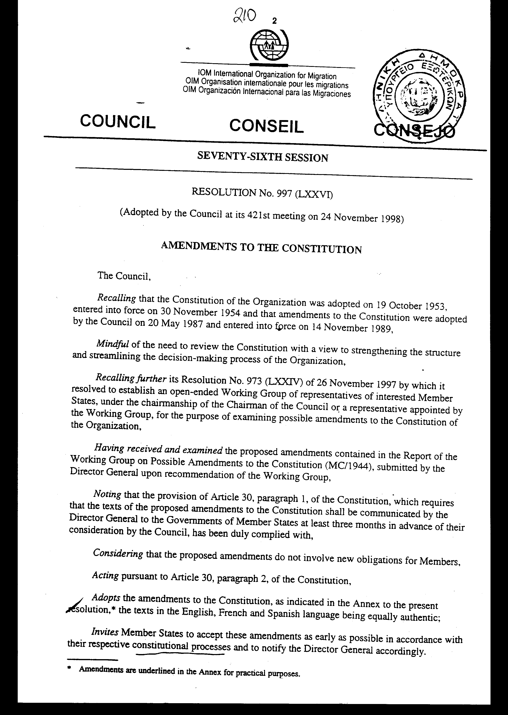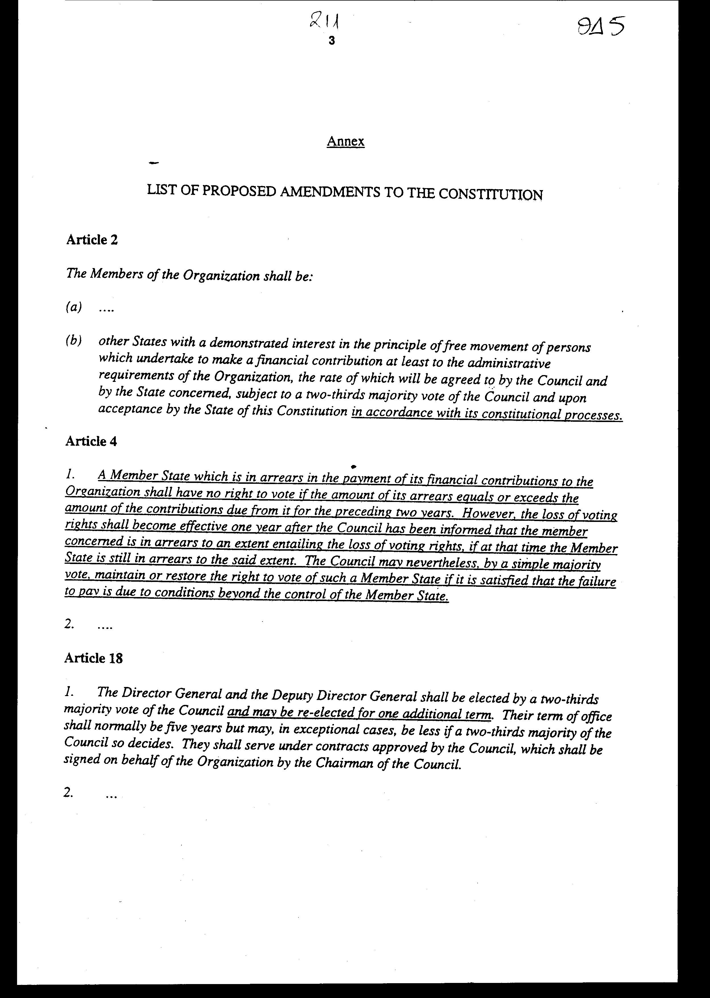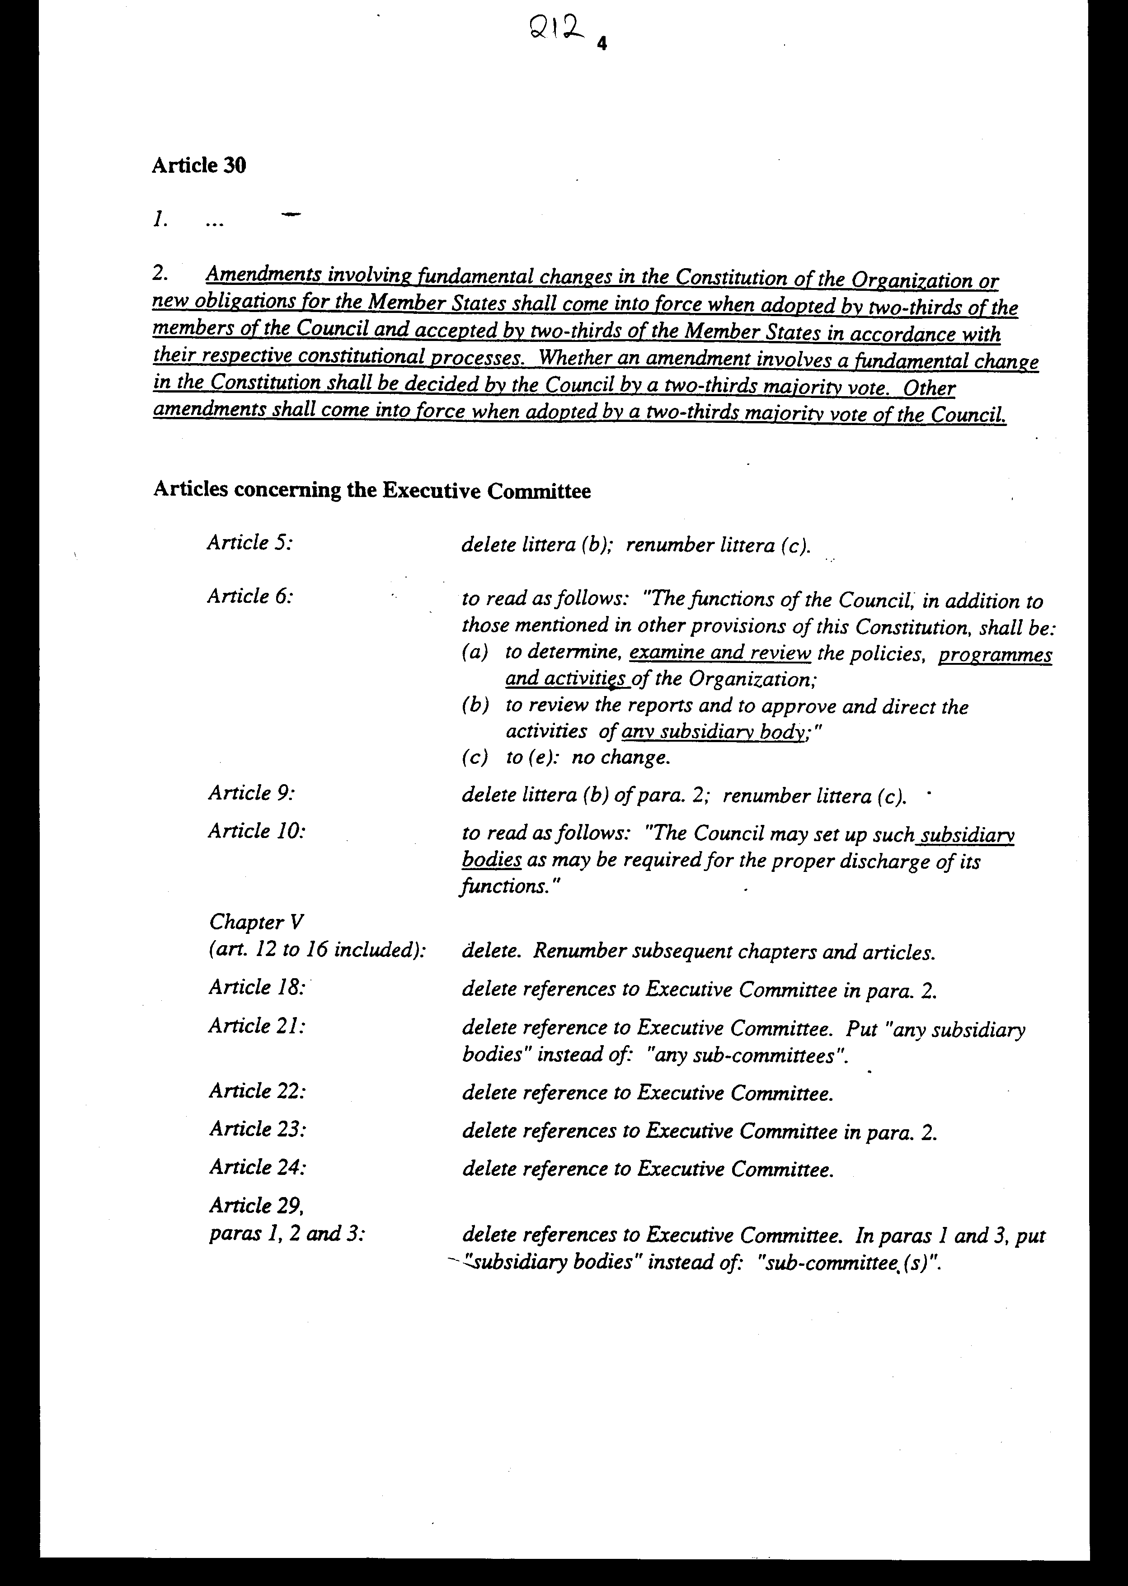
ΔΟΕ ΔΙΕΘΝΗΣ ΟΡΓΑΝΙΣΜΟΣ ΜΕΤΑΝΑΣΤΕΥΣΗΣ
ΣΥΜΒΟΥΛΙΟ
ΕΒΔΟΜΗΚΟΣΤΗ ΕΚΤΗ ΣΥΝΟΔΟΣ
ΑΠΟΦΑΣΗ ΝΟ.997 (LXXVI)
(Υιοθετήθηκε από το Συμβούλιο κατά την
421η συνεδρίασή του στις 24 Νοεμβρίου 1998)
ΤΡΟΠΟΠΟΙΗΣΕΙΣ ΤΗΣ ΚΑΤΑΣΤΑΤΙΚΗΣ ΠΡΑΞΗΣ
Το Συμβούλιο,
ΥΠΕΝΘΥΜΙΖΟΝΤΑΣ ότι η Καταστατική Πράξη του Οργανισμού υιοθετήθηκε στις 19 Οκτωβρίου 1953, τέθηκε σε ισχύ στις 30 Νοεμβρίου 1954 και ότι τροποποιήσεις της Καταστατικής Πράξης υιοθετήθηκαν από το Συμβούλιο στις 20 Μαΐου 1987 και τέθηκαν σε ισχύ στις 14 Νοεμβρίου 1989,
ΓΝΩΡΙΖΟΝΤΑΣ την ανάγκη αναθεώρησης της Καταστατικής Πράξης με σκοπό να ενδυναμωθεί η δομή και να βελτιωθεί η διαδικασία λήψης αποφάσεων του Οργανισμού,
ΥΠΕΝΘΥΜΙΖΟΝΤΑΣ ΕΠΙΣΗΣ την Απόφασή του με αριθμό 973 (LΧΧIV) από 26 Νοεμβρίου 1997 με την οποία αποφάσισε να θεσπίσει μια ανοικτή Ομάδα Εργασίας εκπροσώπων ενδιαφερομένων Κρατών-Μελών, υπό την προεδρεία του Προέδρου του Συμβουλίου ή εκπροσώπου διορισμένου από την Ομάδα Εργασίας, με σκοπό να εξετάσει πιθανές τροποποιήσεις της Καταστατικής Πράξης του Οργανισμού,
ΕΧΟΝΤΑΣ ΛΑΒΕΙ ΚΑΙ ΕΞΕΤΑΣΕΙ τις προτεινόμενες τροποποιήσεις που περιέχονται στην Έκθεση της Ομάδας Εργασίας περί Πιθανών Τροποποιήσεων της Καταστατικής Πράξης (MC/1944), που υπεβλήθη από το Γενικό Διευθυντή με σύσταση της Ομάδας Εργασίας,
ΣΗΜΕΙΩΝΟΝΤΑΣ ότι έχει τηρηθεί η διάταξη του Άρθρου 30, παράγραφος 1 της Καταστατικής Πράξης, η οποία απαιτεί το κείμενο των προτεινόμενων τροποποιήσεων της Καταστατικής Πράξης να διαβιβαστεί από το Γενικό Γραμματέα στις Κυβερνήσεις των Κρατών- Μελών τουλάχιστον τρεις μήνες πριν τη μελέτη τους από το Συμβούλιο,
ΘΕΩΡΩΝΤΑΣ ότι οι προτεινόμενες τροποποιήσεις δεν εμπεριέχουν νέες υποχρεώσεις των Μελών,
ΕΝΕΡΓΩΝΤΑΣ σύμφωνα με το Άρθρο 30 παράγραφος 2, της Καταστατικής Πράξης,
ΥΙΟΘΕΤΕΙ τις τροποποιήσεις της Καταστατικής Πράξης, όπως αναφέρονται στο Παράρτημα της παρούσας απόφασης*, τονίζοντας ότι τα κείμενα στην αγγλική, γαλλική και ισπανική γλώσσα είναι εξ ίσου αυθεντικά,
ΚΑΛΕΙ τα Κράτη-Μέλη να αποδεχθούν τις τροποποιήσεις αυτές το ταχύτερο δυνατόν σύμφωνα με τις αντίστοιχες συνταγματικές διαδικασίες τους και να ενημερώσουν σχετικά το Γενικό Διευθυντή.
Οι τροποποιήσεις είναι υπογραμμισμένες στο Παράρτημα για
πρακτικούς σκοπούς.

* Οι τροποποιήσεις είναι υπογραμμισμένες στο Παράρτημα για πρακτικούς σκοπούς.

Παράρτημα
ΚΑΤΑΛΟΓΟΣ ΠΡΟΤΕΙΝΟΜΕΝΩΝ ΤΡΟΠΟΠΟΙΗΣΕΩΝ
ΤΗΣ ΚΑΤΑΣΤΑΤΙΚΗΣ ΠΡΑΞΗΣ
Άρθρο 2
Τα Μέλη του Οργανισμού θα είναι:
(α)....
(β) άλλα Κράτη που έχουν επιδείξει ενδιαφέρον για την αρχή της ελεύθερης διακίνησης ατόμων που αναλαμβάνουν να κάνουν οικονομική συνεισφορά τουλάχιστον στις διοικητικές απαιτήσεις του Οργανισμού, το ύψος της οποίας θα συμφωνηθεί από το Συμβούλιο και το ενδιαφερόμενο Κράτος, σύμφωνα με ψήφο πλειοψηφίας δύο τρίτων του Συμβουλίου και μετά από αποδοχή εκ μέρους του Κράτους της παρούσας Καταστατικής Πράξης σύμφωνα με τις συνταγματικές του διαδικασίες.

Άρθρο 4
1. Κράτος Μέλος που έχει καθυστερήσει την πληρωμή των οικονομικών συνεισφορών του στον Οργανισμό δεν θα έχει δικαίωμα ψήφου αν το ποσό των καθυστερημένων εισφορών του είναι ίσο ή υπερβαίνει το ποσό των συνεισφορών που οφείλονται για τα προηγούμενα δύο έτη. Ωστόσο, η απώλεια των δικαιωμάτων ψήφου θα ισχύει ένα έτος αφού ενημερωθεί το Συμβούλιο ότι το εν λόγω μέλος έχει καθυστερήσει τις συνεισφορές του σε βαθμό που συνεπάγεται την απώλεια των δικαιωμάτων ψήφου, αν τότε το εν Κράτος Μέλος καθυστερεί ακόμα τις συνεισφορές του στον εν λόγω βαθμό. Το Συμβούλιο μπορεί ωστόσο, με ψήφο απλής πλειοψηφίας, να διατηρήσει ή να αποκαταστήσει το δικαίωμα ψήφου του εν λόγω Κράτους Μέλους αν πειστεί ικανοποιητικά ότι η αδυναμία πληρωμής οφείλεται σε συνθήκες πέραν του ελέγχου του Κράτους Μέλους.
2. ...

Άρθρο 18
1. Ο Γενικός Διευθυντής και ο Αναπληρωτής Γενικός Διευθυντής θα εκλέγονται με ψήφο πλειοψηφίας δύο τρίτων του Συμβουλίου και μπορούν να επανεκλέγονται για μια ακόμη θητεία. Η θητεία τους θα είναι κανονικά πενταετής αλλά μπορεί, σε εξαιρετικές περιπτώσεις, να είναι μικρότερη αν πλειοψηφία δύο τρίτων του Συμβουλίου αποφασίσει σχετικά. Θα υπηρετούν με συμβάσεις που έχουν εγκριθεί από το Συμβούλιο, οι οποίες θα υπογράφονται εκ μέρους του Οργανισμού από τον Πρόεδρο του Συμβουλίου.
2. ...

Άρθρο 30
1. ...
2. Τροποποιήσεις που αφορούν θεμελιώδεις αλλαγές της Καταστατικής Πράξης του Οργανισμού ή νέες υποχρεώσεις για τα Κράτη Μέλη θα τίθενται σε ισχύ όταν υιοθετούνται από τα δύο τρίτα των μελών του Συμβουλίου και όταν γίνονται αποδεκτές από τα δύο τρίτα των Κρατών Μελών σύμφωνα με τις αντίστοιχες συνταγματικές διαδικασίες τους. Το αν μια τροποποίηση αφορά θεμελιώδη αλλαγή της Καταστατικής Πράξης θα αποφασίζεται από το Συμβούλιο με ψήφο πλειοψηφίας δύο τρίτων. Άλλες τροποποιήσεις θα τίθενται σε ισχύ όταν υιοθετούνται από ψήφο πλειοψηφίας δύο τρίτων του Συμβουλίου.

Άρθρα που αφορούν την Εκτελεστική Επιτροπή
Άρθρο 5: Διαγραφή γράμματος (β). Νέα αρίθμηση του γράμματος (γ).
Άρθρο 6: Θα αναγράφει τα εξής: "Οι λειτουργίες του Συμβουλίου, εκτός αυτών που αναφέρονται σε άλλες διατάξεις της παρούσας Καταστατικής Πράξης, θα είναι:
(α) καθορισμός, εξέταση και αναθεώρηση των πολιτικών, προγραμμάτων και δραστηριοτήτων του Οργανισμού,
(β) μελέτη των εκθέσεων και έγκριση και καθοδήγηση των δραστηριοτήτων τυχόν επικουρικών φορέων,
(γ) έως (ε): καμία αλλαγή.
Άρθρο 9: Διαγραφή γράμματος (β) της παραγράφου 2. Νέα αρίθμηση του γράμματος (γ)
Άρθρο 10: Θα αναγράφει τα εξής: "Το Συμβούλιο μπορεί να θεσπίζει τους επικουρικούς φορείς που χρειάζονται για τη σωστή εκτέλεση των λειτουργιών του".
Κεφάλαιο V (περιλαμβάνονται τα άρθρα 12-16):
Διαγραφή. Νέα αρίθμηση των επόμενων κεφαλαίων και άρθρων.
Άρθρο 18: Διαγραφή αναφορών στην Εκτελεστική Επιτροπή στην παράγραφο 2.
Άρθρο 21: Διαγραφή της αναφοράς στην Εκτελεστική Επιτροπή. Τίθεται το "τυχόν επικουρικοί φορείς" στη θέση του "τυχόν υποεπιτροπές."
Άρθρο 22: Διαγραφή της αναφοράς στην Εκτελεστική Επιτροπή.
Άρθρο 23: Διαγραφή αναφορών στην Εκτελεστική Επιτροπή στην παράγραφο 2.
Άρθρο 24: Διαγραφή αναφοράς στην Εκτελεστική Επιτροπή.
Άρθρο 29: παράγραφοι 1,2 και 3: Διαγραφή αναφορών στην Εκτελεστική Επιτροπή. Στις παραγράφους 1 και 3, τίθεται το "επικουρικοί φορείς" στη θέση του: "υποεπιτροπή (υποεπιτροπές)".

Άρθρο δεύτερο
Η ισχύς του παρόντος νόμου αρχίζει από τη δημοσίευσή του στην Εφημερίδα της Κυβερνήσεως και των τροποποιήσεων που κυρώνονται από την πλήρωση των προϋποθέσεων του άρθρου 30 παρ. 2 της Καταστατικής Πράξης του Διεθνούς Οργανισμού Μετανάστευσης, που κυρώθηκε με τον ν. 1784/1988 (ΦΕΚ 113Α').
Αθήνα, 14 Ιουνίου 1999
ΟΙ ΥΠΟΥΡΓΟΙ
ΕΞΩΤΕΡΙΚΩΝ ΔΗΜΟΣΙΑΣ ΤΑΞΗΣ
Γ. Α. Παπανδρέου Μ. Χρυσοχοΐδης

Αριθμ. 125/9/1999¶
ΕΚΘΕΣΗ
Γενικού Λογιστηρίου του Κράτους
(άρθρο 75 παρ. 1 του Συντάγματος)
στο σχέδιο νόμου του Υπουργείου Δημόσιας Τάξης "Κύρωση των τροποποιήσεων άρθρων της Καταστατικής Πράξης του Διεθνούς Οργανισμού Μετανάστευσης"
Α. Με τις διατάξεις του υπόψη νομοσχεδίου προτείνεται η κύρωση των τροποποιήσεων ορισμένων άρθρων της Καταστατικής Πράξης του Διεθνούς Οργανισμού Μεταναστεύσεως (Δ.Ο.Μ.), που υιοθετήθηκαν από το Συμβούλιο κατά την 421η Σύνοδό του στις 24.11.1998 βάσει της υπ' αριθμ. 997 αποφάσεώς του.
Ειδικότερα μεταξύ άλλων προβλέπονται τα εξής:¶
1. Κυρώνονται και έχουν την ισχύ που ορίζει το άρθρο 28 παρ. 1 του Συντάγματος οι ανωτέρω τροποποιήσεις της Καταστατικής Πράξης του Διεθνούς Οργανισμού Μεταναστεύσεως (άρθρο πρώτο του νομοσχεδίου).¶
2.α. Ορίζεται ότι τα άλλα Κράτη, που ενδιαφέρονται για την αρχή της ελεύθερης διακίνησης εγγράφων, μπορεί να είναι μέλη του ανωτέρω Οργανισμού, εφόσον μεταξύ των άλλων αποδέχονται το Καταστατικό, σύμφωνα με τις συνταγματικές τους διαδικασίες.
β. Κράτος-Μέλος που καθυστερεί την πληρωμή των οικονομικών συνεισφορών του στον Οργανισμό, δεν θα έχει το δικαίωμα ψήφου στην περίπτωση που το ποσό των καθυστερούμενων εισφορών είναι ίσο ή υπερβαίνει το ποσό των οφειλόμενων συνεισφορών για τα δύο προηγούμενα έτη. Η απώλεια δικαιώματος ψήφου θα ισχύει επί ένα έτος, αφότου ενημερωθεί το Συμβούλιο για την καθυστέρηση των συνεισφορών του Κράτους-Μέλους και το Κράτος αυτό καθυστερεί ακόμα τις συνεισφορές του στον εν λόγω βαθμό. Παρέχεται όμως το δικαίωμα στο Συμβούλιο με απλή πλειοψηφία να διατηρήσει ή να αποκαταστήσει το δικαίωμα ψήφου Κράτους-Μέλους, εφόσον πεισθεί ότι η αδυναμία πληρωμής των συνεισφορών οφείλεται σε συνθήκες πέραν του ελέγχου του Κράτους-Μέλους.
γ. Ορίζεται ότι ο Γενικός Διευθυντής και ο αναπληρωτής αυτού που εκλέγονται με την ψήφο πλειοψηφίας των δύο τρίτων των μελών του Συμβουλίου μπορούν να επανεκλέγονται για μία ακόμα θητεία.
δ. Προβλέπεται ότι οι τροποποιήσεις, που αφορούν θεμελιώδεις αλλαγές του Καταστατικού του Οργανισμού ή την ανάληψη νέων υποχρεώσεων από πλευράς των Κρατών-Μελών, τίθενται σε ισχύ, εφόσον υιοθετούνται από τα δύο τρίτα των μελών του Συμβουλίου και γίνονται αποδεκτές από τα δύο τρίτα των Κρατών-Μελών, σύμφωνα με τις συνταγματικές τους διαδικασίες. Άλλες τροποποιήσεις τίθενται σε ισχύ όταν υιοθετούνται από τα δύο τρίτα των μελών του Συμβουλίου.
ε. Προβλέπεται η τροποποίηση διαφόρων άρθρων της Καταστατικής Πράξης του Δ.Ο.Μ., που αφορούν την εκτελεστική επιτροπή και ορίζονται μεταξύ άλλων τα ακόλουθα: i) παρέχεται η δυνατότητα θέσπισης από το Συμβούλιο των Επικουρικών Φορέων που είναι αναγκαίοι για τη σωστή εκτέλεση των λειτουργιών του, ii) συμπληρώνονται οι αρμοδιότητες του Συμβουλίου με την προσθήκη σε αυτές της εξέτασης και αναθεώρησης των προγραμμάτων και δραστηριοτήτων του Οργανισμού, καθώς και της μελέτης των εκθέσεων, της έγκρισης και της καθοδήγησης των δραστηριοτήτων τυχόν επικουρικών φορέων (ΠΑΡΑΡΤΗΜΑ της 997 απόφασης του Συμβουλίου του Δ.Ο.Μ.).¶
Β. Με το άρθρο δεύτερο του νομοσχεδίου καθορίζεται η έναρξη ισχύος του υπό ψήφιση νόμου και των κυρούμενων με αυτόν τροποποιήσεων της Καταστατικής πράξης του Δ.Ο.Μ.¶
Γ. Από τις προτεινόμενες διατάξεις δεν προκαλείται δαπάνη σε βάρος του Κρατικού Προϋπολογισμού.¶
Αθήνα, 2 Ιουνίου 1999
Ο Γενικός Διευθυντής
Διονύσιος Ρίζος

